Inhaltsverzeichnis

Gruppenmitglieder: 1

Protokoll: 2

Aufgabe 9: 2

Aufgabe 10: 4

Aufgabe 11: 7

Gruppenmitglieder:  
Florian Eichhorn  
Danial Hezarkhani  
Kholoud Ghlissi  
Hossein Omid Beiki

# Protokoll:

## Aufgabe 9:

1. Regelkreisstruktur, sodass keine stationäre Regelabweichung auftritt: Kaskadenregelung mit PI-Reglern R1 und R2.
2. 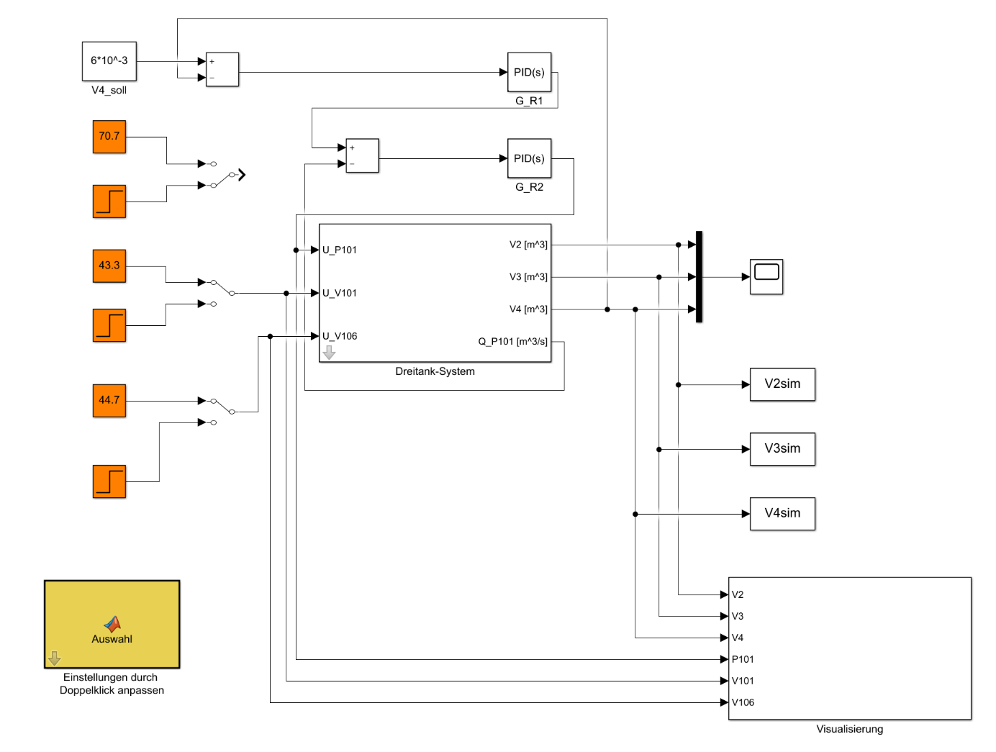Simulinkmodell mit Kaskadenregelung. Unterlagerte Volumenstromregelung mit Ausgang QP101:
3. PI-Reglerauslegung:
   1. unterlagerter Regelkreis:
      1. Tn2 = 50 aus Nullstellenvorgabe bei 0,02
      2. KR2 = 469 mit Wurzelortskurvenverfahren/Sisotool und Dämpfung D = 0,66
   2. äußerer Regelkreis:
      1. Bedingung Tn1 > Tn2
      2. Tn1 = 60 gewählt
      3. KR1 = 1 gewählt
4. Ergebnisse:
   1. für V4, soll = 6*10-3 m3:
   2. ohne Anti-Wind-Up und ohne Sicherheitsabschaltung der Pumpe.
   3. V2(t): gelb
   4. V3(t): blau
   5. V4(t): rot

Ein Bild, das Licht, Tisch, weiß enthält.

## Aufgabe 10:

1. 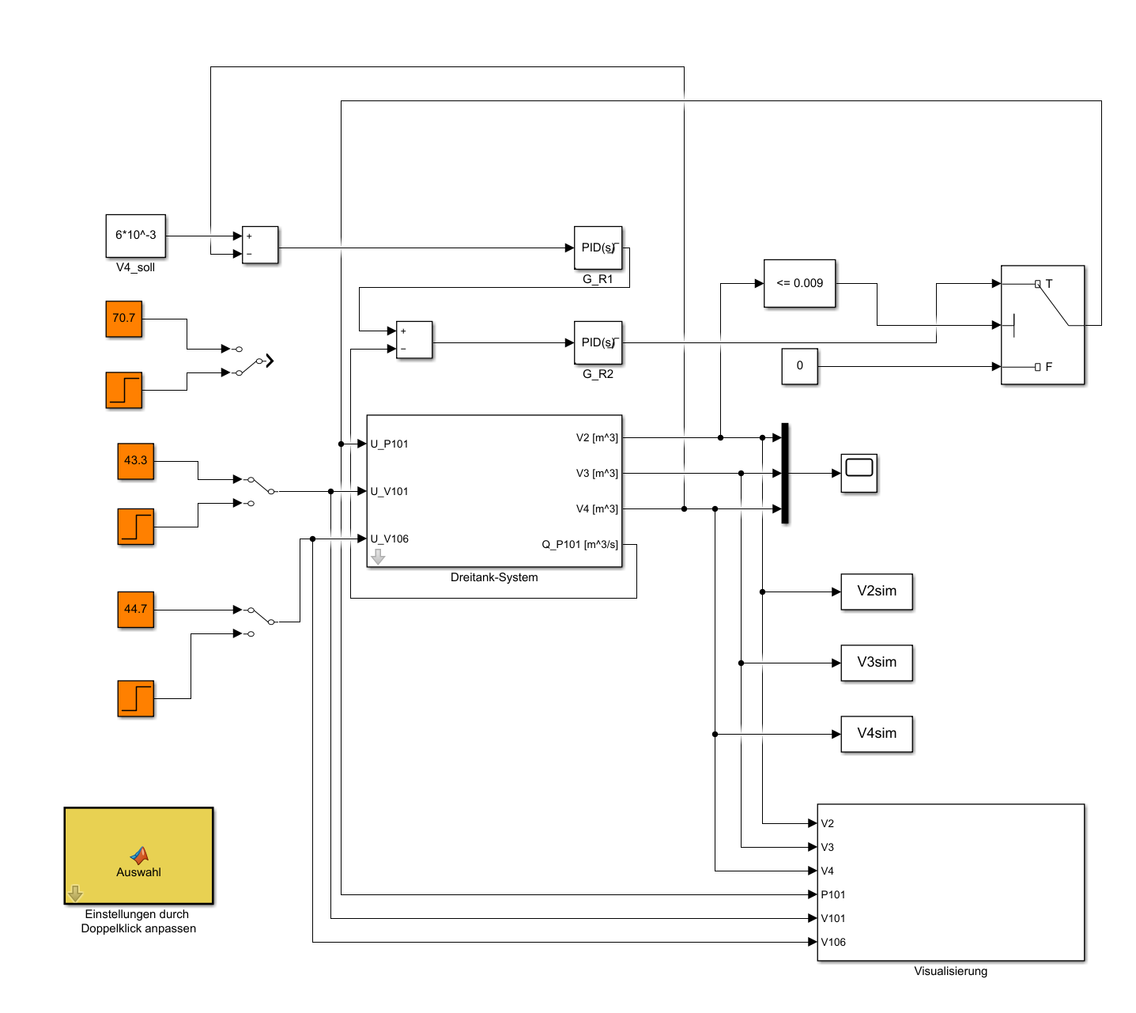Simulinkmodell mit Sicherheitsabschaltung und Anti-Wind-Up (Clamping oder Back-calculation):
2. Ergebnisse mit Sicherheitsabschaltung und Anti-Wind-Up (Clamping):Ein Bild, das Licht, Nacht, dunkel, erleuchtet enthält.

   Automatisch generierte Beschreibung
3. Ergebnisse mit Sicherheitsabschaltung und ohne Anti-Wind-Up: Ein Bild, das Licht, dunkel, Nacht, groß enthält.

   Automatisch generierte Beschreibung
4. Ergebnisdiskussion:
   1. Anti-Wind-Up Verfahren hat keinen Einfluss auf V2(t), V3(t) und V4(t) für verwendete Beispielwerte.
   2. Sicherheitsabschaltung der Pumpe sorgt für Schwingung von V2 um den Wert, bei dem die Pumpe abgeschaltet wird.

## Aufgabe 11:

1. Ein Bild, das Screenshot enthält.

   Automatisch generierte BeschreibungDreitank als MIMO-System ohne Entkopplungsregler. Regelkreisstruktur in Simulink: